ФИО учителя - Власова А.С.
Предмет – русский язык
Ссылка на дистанционный урок 23.11 - https://us04web.zoom.us/j/6732865504?pwd=RUJxbzRuVlhjcVpjWFVzU0pFMlEwZz09
Идентификатор конференции – 6732865504
Код доступа – paA4wU
Класс | Даты уроков | Тема урока | Ссылки на видео уроки, ресурсы и параграфы учебников по теме: | Задания по теме |  |  | Адрес электронной почты для консультации и высылки домашних заданий учителю
 |  |  |  | Для самопроверки и закрепления материала | Для контроля (направить учителю); сроки
9/3 | 23.11-27.11 | ДО Р.Р. Написание сочинения по картине В.Г.Цыплакова «Мороз и солнце»  ДО Синтаксический разбор сложносочиненного предложения. Закрепление изученного по разделу «Сложносочиненное предложение» | https://resh.edu.ru/subject/lesson/3091/main/  https://resh.edu.ru/subject/lesson/2233/start/  пар.8 |  |  | Задание после таблицы.  Обязательно указать к какой группе ССП относится.  Прислать до 26.11 | Vilemy2807@gmail.com

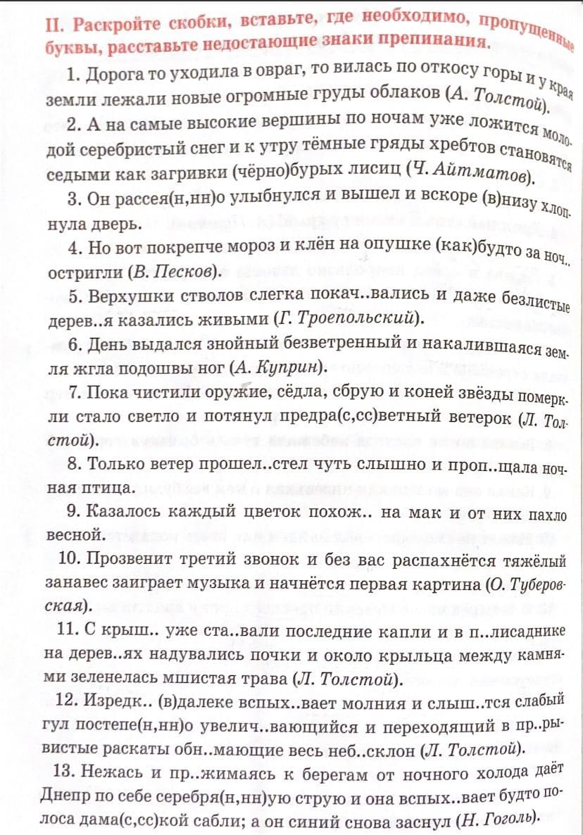
ФИО учителя - Власова А.С.
Предмет – литература
Ссылка на дистанционный урок 27.11 - https://us04web.zoom.us/j/6732865504?pwd=RUJxbzRuVlhjcVpjWFVzU0pFMlEwZz09
Идентификатор конференции – 6732865504
Код доступа – paA4wU
Класс | Даты уроков | Тема урока | Ссылки на видео уроки, ресурсы и параграфы учебников по теме: | Задания по теме |  |  | Адрес электронной почты для консультации и высылки домашних заданий учителю
 |  |  |  | Для самопроверки и закрепления материала | Для контроля (направить учителю); сроки
9/3 | 23.11-27.11 | ДО А.С. Пушкин. «Цыганы», Герои поэмы. Мир европейский, цивилизованный и мир «естественный» — противоречие, невозможность гармонии. Индивидуалистический характер Алеко. Романтический колорит поэмы.  ДО А.С. Пушкин «Моцарт и Сальери». Проблема «гения и злодейства». Трагедийное начало «Моцарта и Сальери». Два типа мировосприятия, олицетворенные в двух персонажах пьесы. Отражение их нравственных позиций в сфере творчества.  ДО А.С. Пушкин. «Евгений Онегин». История создания. Замысел и композиция романа. Сюжет. Жанр романа в стихах. Система образов. Онегинская строфа «Евгения Онегина». Обзор содержания. «Евгений Онегин» — роман в стихах. Основная сюжетная линия и лирические отступления. | https://resh.edu.ru/subject/lesson/2669/main/  https://resh.edu.ru/subject/lesson/2159/main/  стр.187-202 – прочитать  прочитать произведение «Евгений Онегин» | Ответить на вопросы устно:  -В чем вы видите конфликт трагедии «Моцарт и Сальери»?  - Как Сальери приходит к своему страшному замыслу?  Какие вопросы он ставит перед собой? Как он оправдывает свое преступление?  -Как Моцарт относится к своему дару?  -Как вы думаете, понял ли Моцарт, что Сальери его отравил? Какой вопрос мучит Сальери в конце пьесы? |  | До 25.11 рассказать наизусть отрывок из произведения «Горе от ума»  Ответить на вопросы письменно. Прислать до 26.11  -В чем разница между Моцартом и Сальери и что у них общего?  - Как реагирует на игру старика-скрипача Моцарт и как Сальери? Почему?  -Как вы понимаете слова Сальери: «заветный дар любви, переходы сегодня в чашу дружбы»?  - Как считаете вы: «Гений и злодейство — две вещи несовместные»? | Vilemy2807@gmail.com

